Информация о проведённых мероприятиях, посвящённых Дню единства народов Дагестана

в МБОУ «Цмурская СОШ.

В целях воспитания учащихся на дагестанских традициях, в основе которых лежат такие понятия, как дружба, равенство всех народов, мир, взаимопомощь, в честь празднования Дня единства народов Дагестана в Цмурской СОШ с 11 про 15 сентября 2017 года были проведены следующие мероприятия:

1.Утвержден план мероприятий, посвященных Дню единства народов Дагестана с 11 по 15 сентября 2017 года.
2. «Примером сильны и сердцем отважны»- патриотичекая викторина в 9-10 классах ( учитель истории Агабеков Эдик Агабекович)
3. Конкурс сочинений на тему «Мы вместе дружбою сильны»
в 5-11 классах ( учитель русского языка Эмирханов Э.А.)
4. «Страна гор и языков»-выставка книг поэтов и писателей Дагестана (библиотекарь Ахмедова Э.М.)
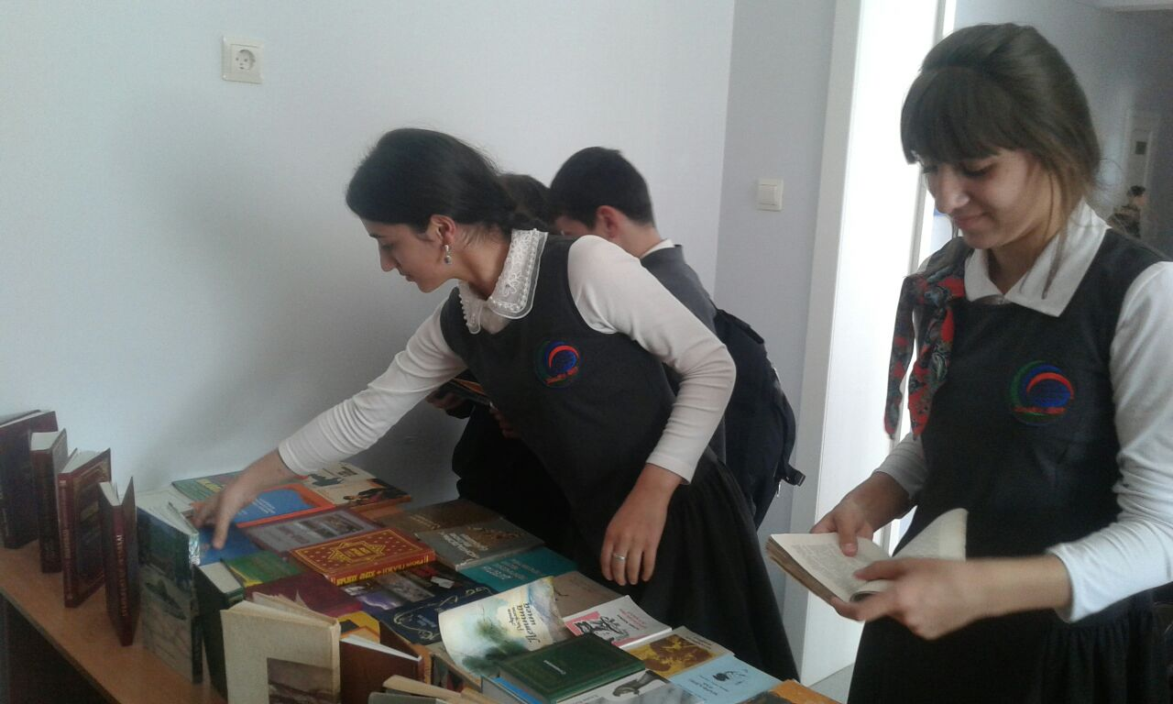
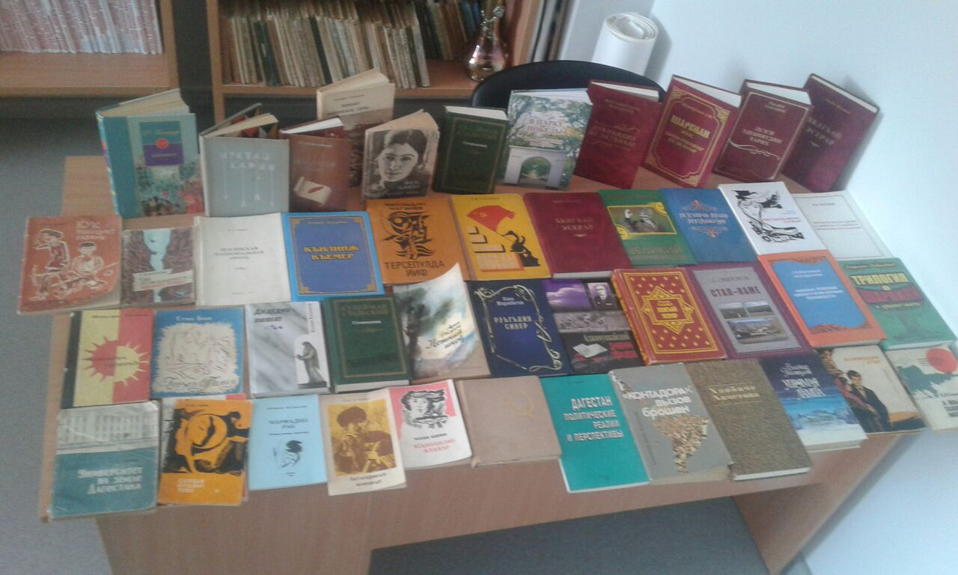

5.Конкурс и выставка рисунков «Мы вместе дружбою сильны» в 5-11 классах ( учитель ИЗО).
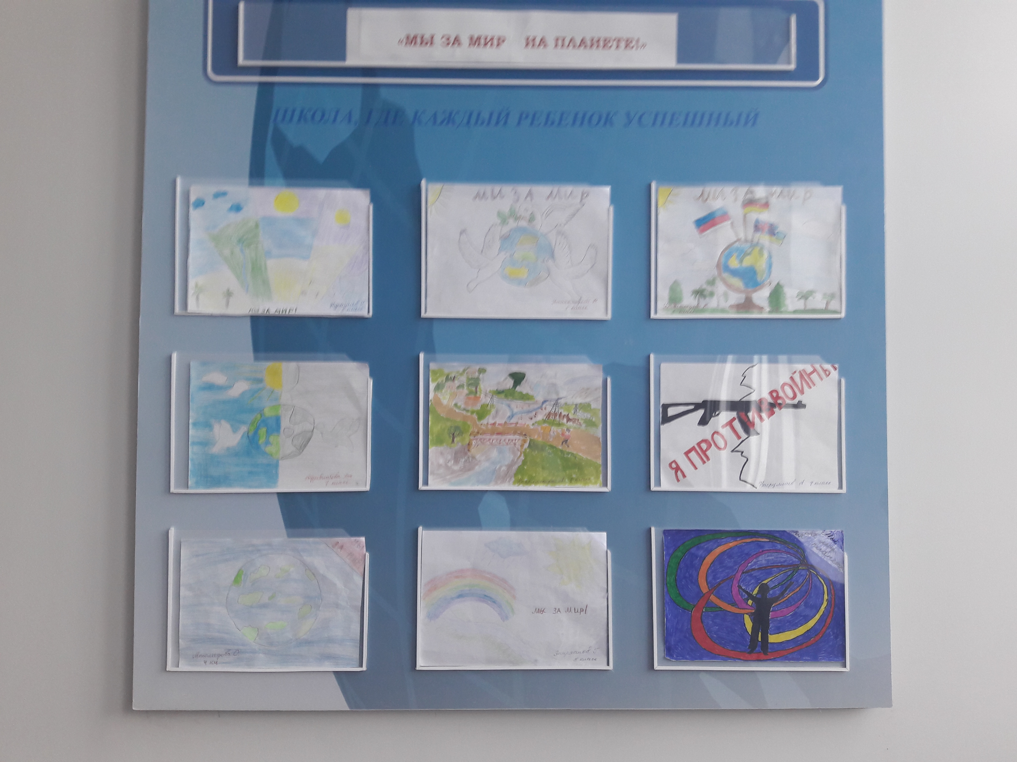
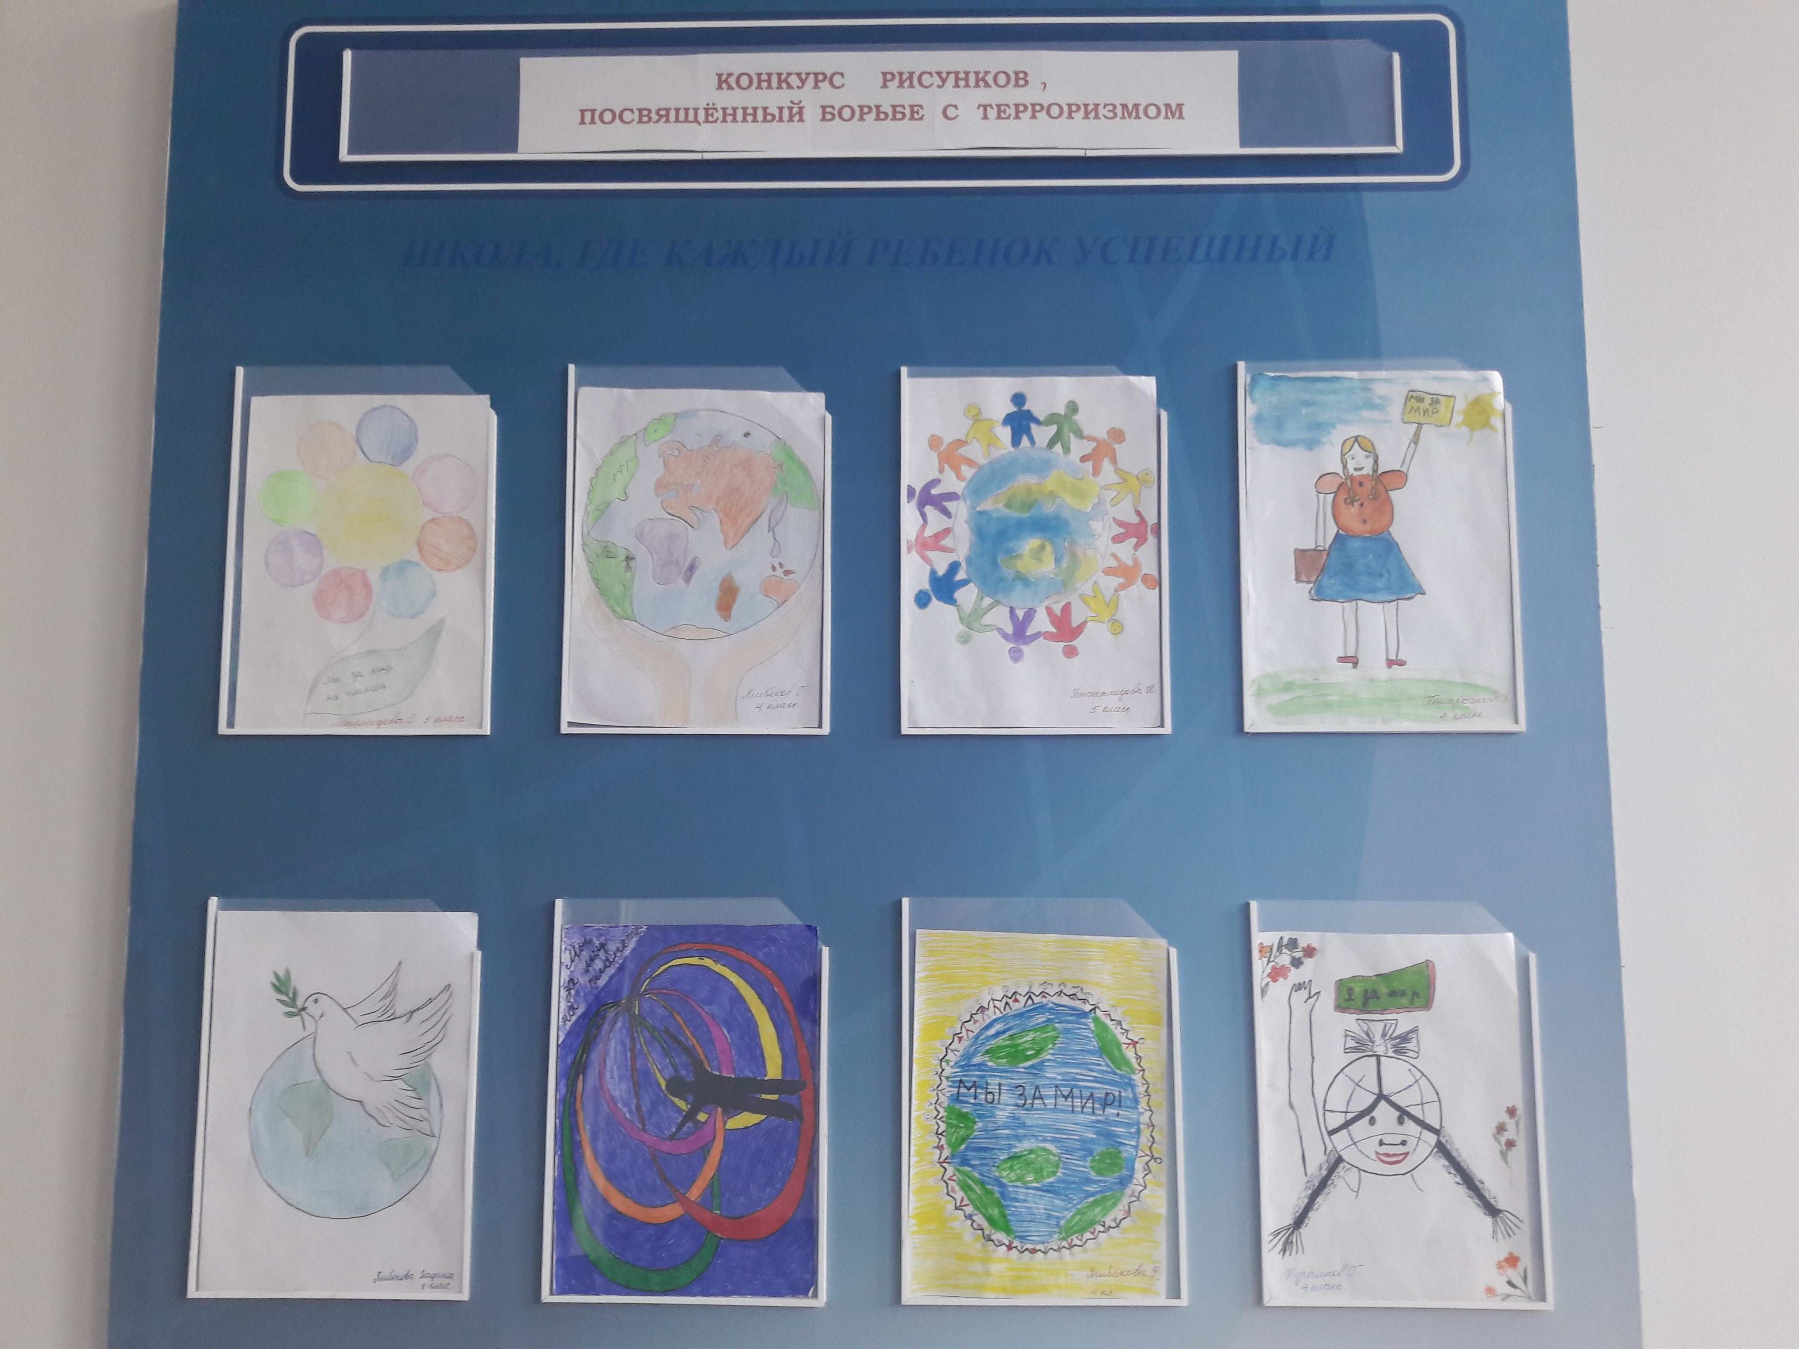
6. «Сила России-в единстве народов»_-патриотический час в 9-11 класс ( учитель истории Агабеков Э.А.)

Проведенные мероприятия учат детей умению крепко дружить и делать добро, воспитывают любовь к родному краю, расширили кругозор знаний учащихся о родном Дагестане и крае.

